情况说明
北京博大新元房地产开发有限公司：
受贵司委托，我公司对贵司所管理的15个公共租赁住房项目所在区域的市场租金进行了评估，估价对象详见下表：
序号 | 现用名 | 项目详细地址
1 | 亦城茗苑 | 北京经济技术开发区泰河园五里1号楼等21幢楼
2 | 博客雅苑 | 北京经济技术开发区鹿海园四里1-10号楼地下车库等10幢
3 | 鹿海园五里 | 北京经济技术开发区鹿海园五里
4 | 科创家园二期 | 北京经济技术开发区经海七路100号院11号楼等9幢
5 | 定海园 | 北京经济技术开发区经海七路
6 | 亦城文园 | 北京经济技术开发区科创十街5号院1号楼等10幢楼
7 | 亦城景园 | 北京经济技术开发区科创十一街4号院1号楼等18幢楼
8 | 金茂悦家园 | 北京经济技术开发区四海路5号院1号楼、17号楼、21号楼、22号楼
9 | 海梓嘉园 | 北京经济技术开发区四海路1号院17号楼
10 | 金茂逸家园 | 北京经济技术开发区四海路7号院1号楼，2号楼，3号楼，4号楼
11 | 亦庄逸家园 | 北京经济技术开发区四海路7号院1-4号楼
12 | 汀塘家园 | 北京市经济技术开发区科创十一街1号院
13 | 海棠苑 | 北京经济技术开发区博兴九路19号院一区
14 | 万科-金域东郡 | 北京经济技术开发区四合路3号院13号楼
15 | 亦庄悦家园 | 北京经济技术开发区四海路18号院5号楼、10号楼、14号
估价对象所在位置如下图：
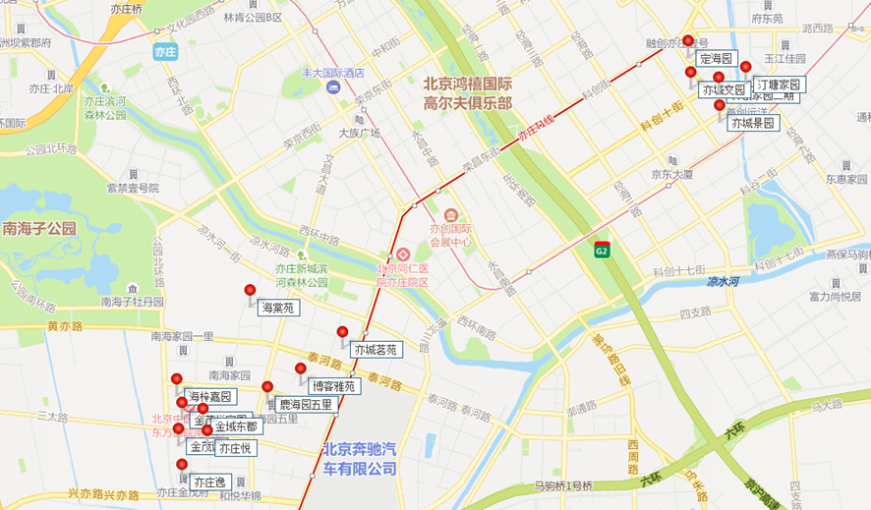
根据我司出具的《不动产估价报告书》[康正评字2022-1-0489、0494、0502、0503号]，估价对象所在区域的市场租金水平如下：
序号 | 项目名称 | 现用名 | 市场租金水平  （元/平方米·月） | 建筑面积  （平方米）
1 | X17 | 亦城茗苑 | 56.8 | 204495.97
2 | X31 | 博客雅苑 | 55.7 | 200679.47
3 | X38 | 鹿海园五里 | 55.8 | 121829.32
4 | X85 | 金茂悦家园 | 59.4 | 46844.31
5 | X83 | 海梓嘉园 | 58.3 | 16452.33
6 | X87 | 金茂逸家园 | 59.4 | 55180.06
7 | X91 | 亦庄逸家园 | 58.3 | 57951.5
8 | X13 | 海棠苑 | 55.7 | 80734.26
9 | X86 | 金域东郡 | 59.4 | 10101.13
10 | X88 | 亦庄悦家园 | 58.3 | 43750.51
小计 |  |  | 56.8 | 838018.86
11 | E14（二期） | 科创家园二期 | 57.2 | 103155.95
12 | 定海园 | 定海园 | 55.5 | 28262.39
13 | E8 | 亦城文园 | 59.3 | 57373.44
14 | E18 | 亦城景园 | 58.3 | 158527.96
15 | G1R1 | 汀塘家园 | 59.3 | 21567.74
小计 |  |  | 58.0 | 368887.48
注：上述样本小区租金包括地租、房屋折旧、设备折旧、维修费、保险费、物业费、供暖费、管理费、利息、利润等，不含水电费、天然气费、通信费、有线电视费、上网宽带费和家具、家电租赁费及租赁税费等。

北京康正宏基房地产评估有限公司

二〇二二年八月十八日

